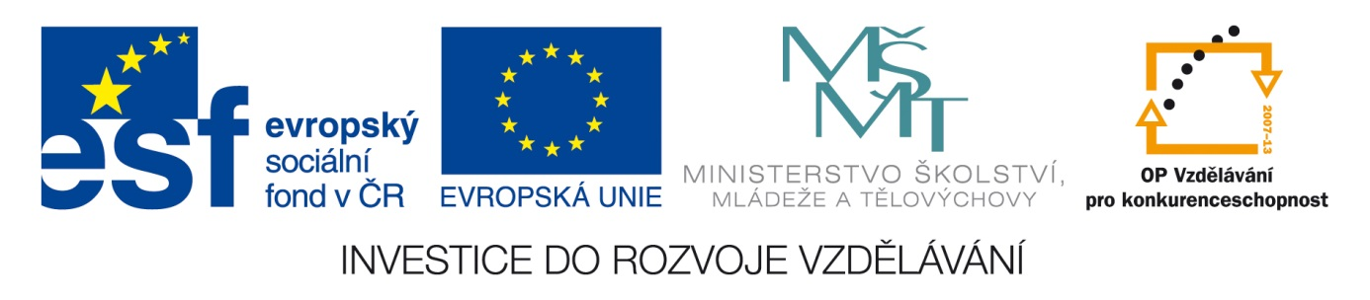Šablona: Prir 2
Vzdělávací oblast: Člověk a příroda
Vzdělávací okruh: Přírodopis
Třída: šestá
Učivo: Člověk není pánem přírody
Vypracovala: Mgr. Marketa Zikmundová
________________________________________________________________

- Opakování -vyjmenuj 6 rostlin 6 živočichů

- Popiš , čím se od sebe rostliny a živočichové liší ?
- Výklad - Nejvíce podobný člověku jsou lidoopi a z nich ještě Šimpanz.
- Čím se liší člověk od šimpanze ?

5. Doplň do křížovky s tajenkou. Tajenka –savec nejvíce podobný člověku.

x | x | x | x | x | x | x | x | x | x
x | Š | x | x | x | x | x | x | x | x
x | x | x | x | x | x | x | x | x | x
x | x | x | x | x | x | x | x | x | x
x | x | x | x | x | x | x | x | x | x

1. Když hoří, hodně pálí..
- V cirkusu nejvíce vystupuje opice podobná člověku…
- Opice jsou savci, kterým říkáme….
- Dravý pták- obecně..
- Nepříjemný hmyz v hlavě…

6. Vyhledej – ovoce, které opice vyhledávají a na kterém stromu by mohli žít ?

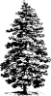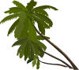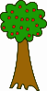

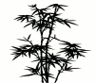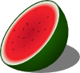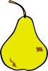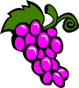
Obrázky- odkaz: http://www.clker.com/search/plant/2

